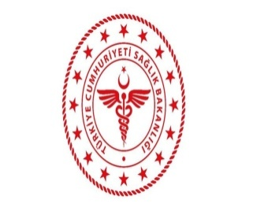 | T.C.  SAĞLIK BAKANLIĞI  AMASYA İL SAĞLIK MÜDÜRLÜĞÜ  GÜMÜŞHACIKÖY DEVLET HASTANESİ  HASTA GÜVENLİĞİ KOMİTESİ

Tıbbi Hizmetler Yöneticisi- Uz.Dr.Mümin SARIKULAK
İdari Hizmetler Yöneticisi- İdari ve Mali İşl.Mdr.Doğan BAYSAL
Hastane Müdür Yardımcısı Melek ABLAKOĞLU
Kalite Yönetim Direktörü -Ferdi AKGÜL
Kalite Birim Sorumlusu-Emrah ALIŞ
Aile Hekimi Uzmanı-Dr.Muhammet GAZİ
Lab. ve Trans.Tıbbi Hizm.-Bölüm Kalite Sorumlusu-Nurettin UYSAL
Eczacı-Dilek YILMAZ
Bilgi İşlem Böl.Kalite Sorumlusu- İbrahim NOKAY
Enf.Kontr.Hemş.Tülay İLERİ
Hasta Hakları Sorumlusu- Cevdet ŞENGÜL
Acil Servis Birim-Bölüm Kalite Sorumlusu İsmail AYKAÇ
Radyoloji Birim-Bölüm Kalite Sorumlusu Tekn. Murat KESKİN
Çocuk- Dahiliye Servis Sorumlusu Şirin KAHRAMAN
Diyaliz Servisi Sorumlusu Fatih ÇELENK
Ameliyathane Sorumlusu Seyit Ahmet KORKMAZ

